 | Carátula para entrega de prácticas
Facultad de Ingeniería |  | Laboratorio de docencia

Laboratorios de computación
salas A y B

Profesor: | Ing. Claudia Rodriguez Espino
Asignatura: | Fundamentos de Programación
Grupo: | 1102
No de Práctica(s): | 3
Integrante(s): | Romero Morales Monserrat
Semestre: | 2018-1
Fecha de entrega:
Obervaciones:

CALIFICACIÓN: __________

Objetivo:

Elaborar algoritmos correctos y eficientes en la solución de problemas siguiendo las etapas de Análisis y Diseño pertenecientes al Ciclo de vida del software.

Formula general

Problema: Determinar x1 y x2 mediante formula general.
Restricciones: a no puede ser cero y si d es menor a 0 mandarlo a números imaginarios.
Datos de entrada: a, b y c. c ≠ 0.
Proceso: x=-b±√b^2-4ac/2a.
Datos de salida: X1 y X2.

a,b,c
x=-b±√b^2-4ac/2a
X1,x2

Algoritmo:
- Inicio
- Pedir un valor para a,b y c; a tiene que ser ≠ 0.
- Si a=0 entonces mandar mensaje “ a tiene que ser diferente a 0” y regresar al paso 2.
- Realizar operación b^2-4ac=d.
- Si d<0, entonces realizar √d(-1)=z, hacer la operación r=-b/2a, n=z/2a. para que x1=r+ni y x2=r-ni. En caso contrario ir al paso 6.
- -b+√d/2a=x1 y -b-√d/2a=x2, imprimir x1 y x2.
- Mostrar x1 y x2.
- Fin.

Prueba de escritorio:

a | b | c | x=-b±√b^2-4ac/2a | X1, x2
2 | 3 | 1 | x=-3±√3^2-4(2)(1)/2(2) | -1,-2
-2 | 5 | 2 | x=-5±√5^2-4(-2)(2)/2(-2) | -5+√41/-2, -5-√41/-2

Factorial:

Problema: Obtener el factorial de un número dado. El factorial de un número está dado por el producto de ese número por cada uno de los números anteriores hasta llegar a 1.
Restricciones: El número de entrada debe ser entero y positivo y debe ser del 1 al 10.
Datos de entrada: a >=1.
Proceso: a!=(a)(a-1)!
Datos de salida: s

a
a!=(a)(a-1)!
s

Algoritmo:
- Inicio.
- Pedir valor del 1 al 10 para a.
- Si 0<a<=10 ir al paso 4. En caso contrario ir al paso 2.
- Incluir un contador c=c-1
- Mientras c<=a realizar operación s=a*c. En caso contrario terminar programa.
- Fin

a | a=a*c | s
5 | 5!=5*(5-1) | 120
3 | 3!=3*(3-1) | 6

Valor de x=4y^2+4y-25 cuando y<2. Si y>2 resolver x=4y^2-3y+0.

Problema: Obtener el valor de x para sus respectivas ecuaciones dadas por y.
Restricciones: El número de entrada puede ser positivo tanto como negativo.
Datos de entrada: y
Proceso: x=4y^2+4y-25 cuando y<2 o x=4y^2-3y+0 cuando y>2.
Datos de salida: x
x=4y^2+4y-25
ó
x=4y^2-3y+0
y
x

Algoritmo:
- Inicio.
- Pedir el valor de y.
- Comparar y<2 sí es así ir al paso 4, si no ir al paso 3.1
3.1- Comparar si y>2 entonces ir al paso 3.2, en caso contrario ir al paso 3.3.
3.2- resolver x=4y^2-3y+0 e ir al paso 5.
3.3- No hay solución para y=2 e ir al paso 6.
- Resolver x=4y^2+4y-25.
- Imprimir x
- Fin.
Prueba de escritorio.

y | x=4y^2+4y-25  ó  x=4y^2-3y+0 | x
5 | X=4(5)^2-3(5)+0 | 85
2 | ------------------------ | ----------------
-4 | X=4(-4)2-4(-4)-25 | 31

Ejercicio 1.

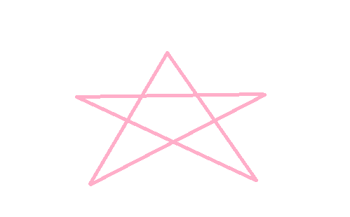

Conclusión:
En esta práctica se pudo ver que uno de los elementos más importantes para poder crear un programa es la parte de el algoritmo, ya que es la base y guía para realizar el seudocódigo y el diagrama de flujo, así también se puso en práctica nuestra capacidad de razonamiento para resolver los problemas dados y obtener un resultado más eficiente.

